浙江经济职业技术学院
关于2016年提前招生缴费的通知
各位同学：
首先感谢各位考生报考我院！请各位考生务必于4月13日至4月14日期间缴纳报名费（金额：110元），缴费的学生可以通过银联缴费平台和工商银行网银缴费平台缴费，也可以选择到省内的当地工商银行各营业网点进行缴费，三种缴费方式均不收取手续费。为方便学生缴纳报名费，浙经院计财处将缴费有关事项通知如下：
- 银联缴费平台
通过学院网站主页（http://www.zjiet.edu.cn/）的网银平台进行缴费，具体操作是：
1．点击打开http://183.129.232.194:8828/EducationManager/

打开浙江经济职业技术学院银校通web查询系统

2、登录银校通Web管理系统首页
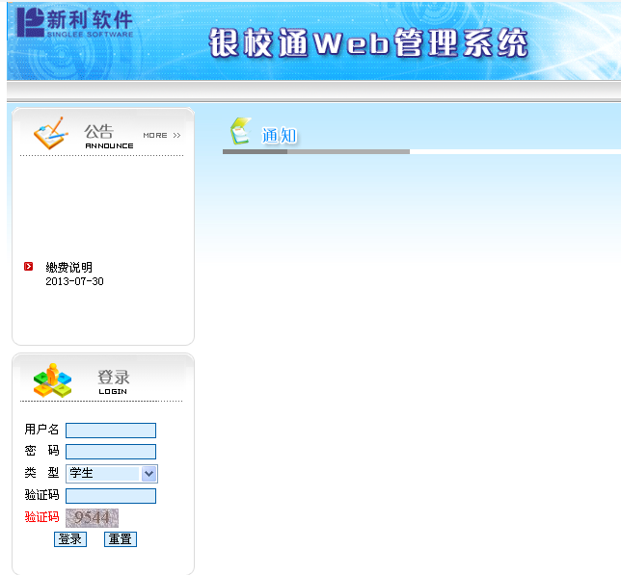

在页面左下角登录，用户名填：身份证号；类型选择：学生；无需密码，输入验证码之后就可以登录。
3、登录后，点击学生缴费

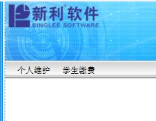
然后选择网上缴费，出现如下页面：
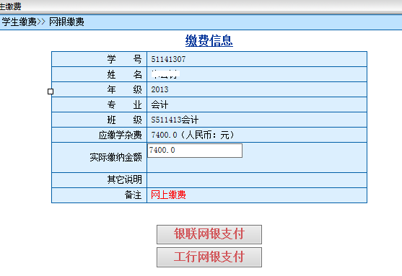

在此页面上可以核对个人缴费信息，核对无误后点击银联网银支付，弹出类似如下界面：(可以选择工商银行的网银或快捷支付)
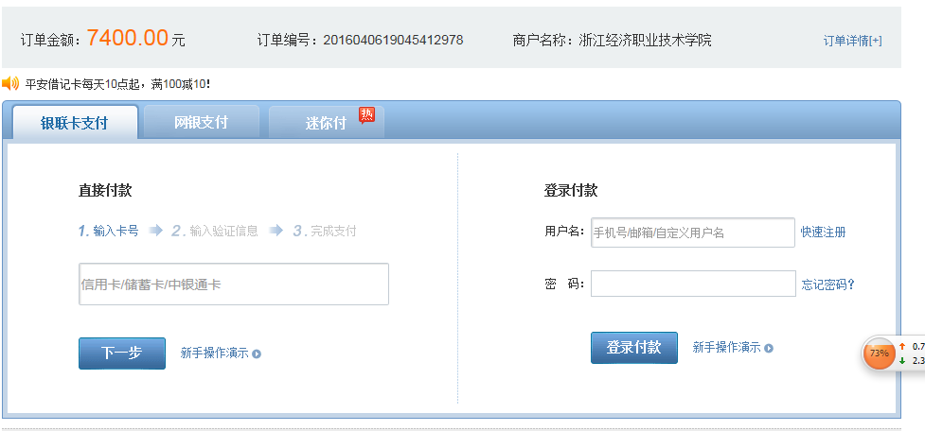

选择银联卡支付或网银支付，则用户输入银联卡卡号直接付款或者登陆付款，按照系统提示完成支付，支付成功后即可查询到账情况。

二、工商银行
1、网银缴费平台（仅限省内）
通过学院网站主页（http://www.zjiet.edu.cn/）的网银平台进行缴费，具体操作是：
1．点击打开http://183.129.232.194:8828/EducationManager/

打开浙江经济职业技术学院银校通web查询系统

2、登录银校通Web管理系统首页

在页面左下角登录，用户名填：身份证号；类型选择：学生；无需密码，输入验证码之后就可以登录。

3、登录后，点击学生缴费
然后选择网上缴费，出现如下页面：

在此页面上可以核对个人缴费信息，核对无误后点击工行网银支付，弹出类似如下界面：(可以选择工商银行的网银或快捷支付)
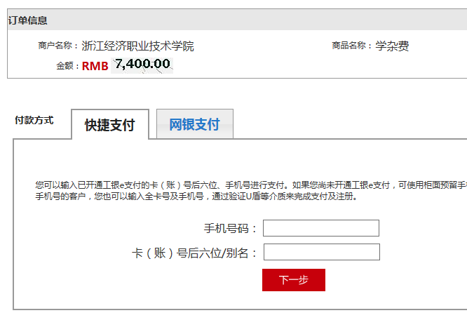

选择银联卡支付或网银支付，则用户输入银联卡卡号直接付款或者登陆付款，按照系统提示完成支付，支付成功后即可查询到账情况。

2、浙江省内的当地工商银行各营业网点缴费（仅限省内）
1.柜面缴费
在浙江省内进行缴费的同学除了网银缴费平台外，还可以选择到浙江省内的当地工商银行各营业网点缴费，该方式不收取手续费。到工行营业网点缴费时须填写“现金收费凭条”， 请正确提供如下信息：
（1）用户姓名：必须填写报名学生的姓名，不得以别名或他人的姓名填列
（2）编号：须填写，为身份证号，如：330112198105040315
（3）缴费金额：110元。
（4）收费单位：浙江经济职业技术学院（12020783），请牢记学院代码！
中国工商银行 浙江省分行 现金收费 凭条（示例）
科目：（贷） 2015年 3 月 16 日 交易代码：
银行
填写
用户  填写 | 用户姓名：张三 编号：330112198105040315 期次  缴费金额（大写）壹佰壹拾元整 ¥ ：110.00  收费单位 ：浙江经济职业技术学院（12020783）  缴费种类：□学费 □电费 □电话费 □水费 □其他

2．工行自助终端缴费（非ATM机，免手续费）
业务流程：在工行自助终端操作界面点击“缴费业务”→插入银行卡，进入缴费界面→点击“缴费充值”→学费→选择“浙江经济职业技术学院”→输入身份证号→输入缴费金额→核对确认，缴费成功。
打印回单: 请向银行工作人员索取空白的缴费凭证，并请选择推荐业务→选择补打凭证→选择银校通→输入缴费日期→选择“浙江经济职业技术学院”→放入需要打印的凭证并点击打印即可。
注：以上示例中的缴费种类“学杂费”即自主招生报名费。

三、其他注意事项：
1、除上述缴费方式外，个别因地处偏僻等确实无法在银行缴费的同学，可以携带现金来校，在现场确认时直接缴纳。
2.缴费问题联系电话：0571-86928098 王老师，丁老师

浙江经济职业技术学院计财处
2016年4月

